Zveme všechna děvčata do
misijního klubka
v sobotu, 1. dubna 2017
od 16.00 do suterénu kostela
- budeme tvořit velikonoční výrobky, které prodáme další týden, v neděli, 18. 9. dubna 2017 na misijním jarmarku u kostela (v 10.00) a pomůžeme tím chudým dětem

Maminky mohou dodat svačinu (buchty apod.).
Zveme všechna děvčata do
misijního klubka
v sobotu, 1. dubna 2017
od 16.00 do suterénu kostela
- budeme tvořit velikonoční výrobky, které prodáme další týden, v neděli, 18. 9. dubna 2017 na misijním jarmarku u kostela (v 10.00) a pomůžeme tím chudým dětem

Maminky mohou dodat svačinu (buchty apod.).
Zveme všechna děvčata do
misijního klubka
v sobotu, 1. dubna 2017
od 16.00 do suterénu kostela
- budeme tvořit velikonoční výrobky, které prodáme další týden, v neděli, 18. 9. dubna 2017 na misijním jarmarku u kostela (v 10.00) a pomůžeme tím chudým dětem

Maminky mohou dodat svačinu (buchty apod.).
Zveme všechna děvčata do
misijního klubka
v sobotu, 1. dubna 2017
od 16.00 do suterénu kostela
- budeme tvořit velikonoční výrobky, které prodáme další týden, v neděli, 18. 9. dubna 2017 na misijním jarmarku u kostela (v 10.00) a pomůžeme tím chudým dětem

Maminky mohou dodat svačinu (buchty apod.).
Zveme všechna děvčata do
misijního klubka
v sobotu, 1. dubna 2017
od 16.00 do suterénu kostela
- budeme tvořit velikonoční výrobky, které prodáme další týden, v neděli, 19. dubna 2017 na misijním jarmarku u kostela (v 10.00) a pomůžeme tím chudým dětem
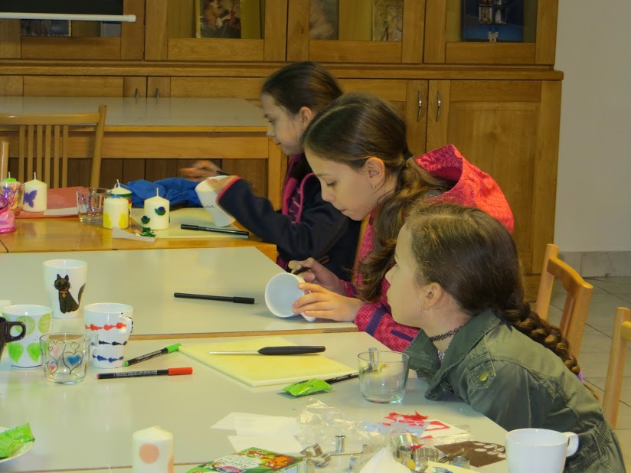

Maminky mohou dodat svačinu (buchty apod.).

